План урока «Перепись населения»
«УРОК ГЕОГРАФИИ:ПРАКТИКИ СОЗДАНИЯ ПОЗИТИВНО-
ЭМОЦИОНАЛЬНОГО ВЗАИМОДЕЙСТВИЯ»

Раздел: | Раздел 4. Социальная география 4.1 География населения
ФИО педагога | Курабаева А. Е
Дата:
Класс: 8
Тема урока | Перепись населения
Цели обучения в соответствии  с учебной программой | 8.4.1.1 - объясняет методы определения численности населения
Цели урока | Изучают методы определения численности населения, их преимущества и недостатки;  Анализируют демографические данные, делают выводы;  Понимают важность учета населения для прогнозирования демографической ситуации
Ход урока
Этап урока/ Время | Действия педагога | Действия ученика | Оценивание | Ресурсы
Начало урока  5мин | Психологический настрой на урок  Начинает урок с Мозгового штурма:  - Как узнать, сколько людей живёт в нашей стране (или мире)?  - Как государство принимает решения о строительстве новых школ, больниц, дорог?  - Почему важно знать, сколько людей живёт в городе или деревне?  Подводит учеников к тому, для чего существует перепись населения. | Отвечают на вопросы и выходят на тему урока. Определяют цель урока | ФО
Середина урока  25 мин | Организует работу по заданиям так как:  Данные задания развивают навыки работы с большим объемом текстовых данных. Задание на составление прогноза для будущего населения способствует развитию множества функциональных компетенций, таких как аналитическое мышление, работа с данными, критическое восприятие информации, и умение аргументировать  Задание 1  Предлагает прочить текст, пройдя по QR коду, заполнить таблицу  Задание 2  Предлагает проблемные вопросы, требующие глубокого анализа и различных точек зрения  Задание 3  Выдает задание на цифровой образовательной платформе Wordwall по ссылке  Дескриптор:  Задание 1  -дают характеристику 1 методу определения численности населения 2 б  дают характеристику 2 методу определения численности населения 2 б  Задание 2 Отвечают на вопросы за каждый вопрос по 1 баллу  Задание 3 Отвечают на вопросы на электронном ресурсе Wordwall | Задание 1  Учащиеся читают текст, пройдя по QR коду, учебнику заполняют таблицу.  Задание 2  Отвечают на вопросы. Аргументируют свои ответы отвечая на предложенные вопросы  - - Все ли страны могут проводить перепись населения?  - - Какие методы переписи населения вы считаете более эффективными и обоснуйте свой ответ.  - - Составляют прогноз для будущего населения и его изменения (влияние факторов, таких как миграция, рождаемось и смертность, на численность населения), а также предлагают рекомендации для социальной и экономической политики на основе полученных данных.  Задание 3  Отвечают на вопросы на электронном ресурсе Wordwall и получают автоматическую оценку | ФО  Корректирующая обратная связь (устная оценка с рекомендациями для улучшения ответа)  Оценивание с использованием электронных ресурсов или автоматическая оценка результатов тестирования электронным ресурсом |   Информация о методах определения численности населения  Учебник  8 класс  Каратабанов Р.А,  Параграф 38-39, стр.20    Переписной лист республики Казахстан, 2021 г  Ссылка на задание https://606.su/8Vhv
  Методы определения численности населения | Суть метода | Преимущества | Недостатки
  Перепись населения
Конец урока  10 мин | Для закрепления темы учитель выдает по QR коду или ссылке тестовые задания  https://learningapps.org/watch?v=pcqbjaja525  Домашнее задание  1 (а) Сравнить переписные листы 2021 и 2009 Определите сходства и различия в формах учёта населения в виде диаграммы Венна  (б) Объясните, в чем заключается значимость численности населения для экономики страны.  Дескриптор  - определяет сходства и различия в формах учёта населения в виде диаграммы Венна;  - объясняет значимость численности населения для экономики страны. | Выполняют задания для ФО  Отвечают на тестовые вопросы на электронном ресурсе по теме «Перепись населения» | Оценивание с использованием электронных ресурсов или автоматическая оценка результатов тестирования электронным ресурсом | Тестовые вопросы для закреплениятемы
Рефлексия  5 мин | 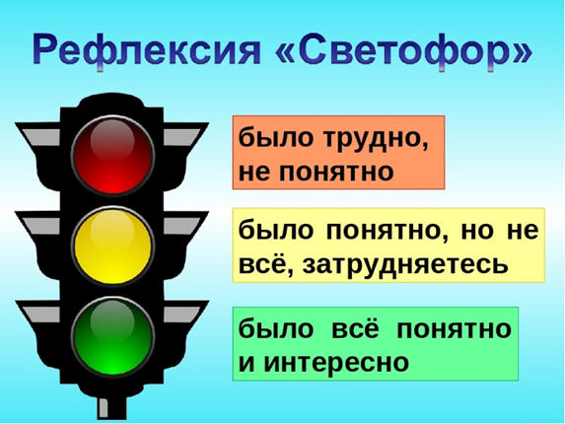 | Обобщение знаний |  | стикеры

